LAMILUX Rauchlift Glasdach PR60

LAMILUX

Eigenschaften

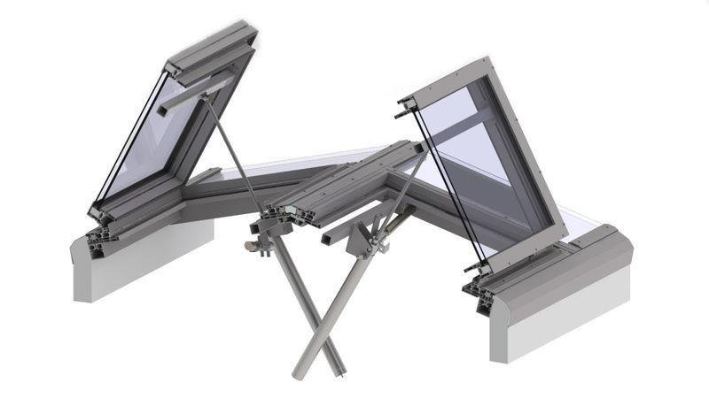

Farbton

nach Hersteller-Farbkarte, nach RAL-Farbkarte

Fluchtweg

geeignet für Flucht- und Rettungsweg, Notausgang

Klasse Einbruchhemmung

RC 1, RC 2, RC 3, RC 4

Konstruktionstyp

Pfosten-Riegel-Konstruktion

Lichtdurchlässigkeit Verglasung

matt, opak / lichtundurchlässig, opal, transparent / klar

Oberfläche

lackiert, unbehandelt

Öffnungsart

Klappflügel

Verglasung

Doppelverglasung, Dreifachverglasung, Einscheibensicherheitsglas ESG, Floatglas, Isolierverglasung, Schallschutzglas, Sicherheitsverglasung VSG, Wärmeschutzverglasung

Werkstoff

Aluminium, Ethylen-Propylen-Dien-Kautschuk (EPDM), Glas, Kunststoff, Stahl

Breite (mm)

0,00 - 2.500,00

Breite Lichtmaß (m)

0,00 - 2,50

Länge (mm)

0,00 - 2.500,00

Länge Lichtmaß (m)

0,00 - 2,50

Bedienung

automatisch, elektrisch betrieben, pneumatisch

Brandverhalten

A1

Funkstandard Smart Home

Amazon Alexa, ZigBee

Klasse Luftdurchlässigkeit

1 (150 Pa), 2 (300 Pa), 3 (600 Pa), 4 (größer 600 Pa)

Lüftungsregulierung

manuell, selbstregulierend, Wind-, Regenwächter

Material Verkleidung

Aluminium, Stahl

Rahmendurchbiegung

B (kleiner gleich 1/200), C (kleiner gleich 1/300)

RAL Nummer Gehäuse

1000, 1001, 1002, 1003, 1004, 1005, 1006, 1007, 1011, 1012, 1013, 1014, 1015, 1016, 1017, 1018, 1019, 1020, 1021, 1023, 1024, 1026, 1027, 1028, 1032, 1033, 1034, 1035, 1036, 1037, 2000, 2001, 2002, 2003, 2004, 2005, 2007, 2008, 2009, 2010, 2011, 2012, 2013, 3000, 3001, 3002, 3003, 3004, 3005, 3007, 3009, 3011, 3012, 3013, 3014, 3015, 3016, 3017, 3018, 3020, 3022, 3024, 3026, 3027, 3031, 3032, 3033, 4001, 4002, 4003, 4004, 4005, 4006, 4007, 4008, 4009, 4010, 4011, 4012, 5000, 5001, 5002, 5003, 5004, 5005, 5007, 5008, 5009, 5010, 5011, 5012, 5013, 5014, 5015, 5017, 5018, 5019, 5020, 5021, 5022, 5023, 5024, 5025, 5026, 6000, 6001, 6002, 6003, 6004, 6005, 6006, 6007, 6008, 6009, 6010, 6011, 6012, 6013, 6014, 6015, 6016, 6017, 6018, 6019, 6020, 6021, 6022, 6024, 6025, 6026, 6027, 6028, 6029, 6032, 6033, 6034, 6035, 6036, 7000, 7001, 7002, 7003, 7004, 7005, 7006, 7008, 7009, 7010, 7011, 7012, 7013, 7015, 7016, 7021, 7022, 7023, 7024, 7026, 7030, 7031, 7032, 7033, 7034, 7035, 7036, 7037, 7038, 7039, 7040, 7042, 7043, 7044, 7045, 7046, 7047, 7048, 8000, 8001, 8002, 8003, 8004, 8007, 8008, 8011, 8012, 8014, 8015, 8016, 8017, 8019, 8022, 8023, 8024, 8025, 8028, 8029, 9001, 9002, 9003, 9004, 9005, 9006, 9007, 9010, 9011, 9016, 9017, 9018, 9022, 9023

Schlagregendichtheitsklasse

E (größer 600 Pa)

Schutzart (IP)

IP32, IP65

Werkstoff/Konstruktion Aufsetzkranz

Stahl, verzinkt, beschichtet

Windlastklasse

4 (1600 Pa), 5 (2000 Pa)

Dachneigung (Grad)

0,00 - 90,00

Dicke Verglasung (mm)

26,00 - 62,00

Geräuschdämmung (dB)

30,00 - 45,00

Gesamtenergiedurchlass (%)

18,00 - 78,00

Lichtdurchlässigkeit (%)

19,00 - 82,00

Nennspannung (V)

24,00 - 230,00

Schlagregendichtheit (Pa)

1.200,00

Schneelast (kN/m²)

0,10 - 5,00

Uf-Wert (W/(m²K))

1,15

Ug-Wert (W/(m²K))

0,60 - 1,70

U-Wert (W/(m²K))

0,70 - 1,70

Uw-Wert (W/(m²K))

0,70 - 1,70

Einbauteil, Dach (für Flachdachfenster)

Glasdach | Glasarchitektur | Pfosten-Riegel-Konstruktion | Dachausstieg | Dachausstieg, wärmegedämmt

Lichtfläche

[0:3.00]

Weiterer Werkstoff

Styrodur

Werkstoff Einfassrahmen

Aluminium

Brandverhalten NORM

A1 (nichtbrennbar) DIN EN 13501-1

Fallsicherung

mit | ohne